**戦争はいやだ調布市民の会「伝言板」８６２号（１／３１）**

**＝＝＝＝＝＝＝＝＝＝＝＝＝＝＝＝＝＝＝＝＝＝＝＝＝＝＝＝＝＝＝＝＝**

**３月３日「第13回トークライブ」の成功を**

**「選挙区割り」の10増10減が決まったため、**

**「ちょこみな」として最後のイベントになります**

　２０１７年１０月８日に旗揚げした市民連合「ちょこみな＠東京２２区」

は、調布・狛江・三鷹・稲城という４つの市で活動する市民運動の連動とし

て７年目を迎えましたが、次の総選挙に適用される「１０増１０減」によっ

て、稲城のみなさんが「東京２２区」から抜け、府中・多摩のみなさんとと

もに「東京３０区」を形成することになりました。

　「４市の市民連合」としては、今回の「市民と野党のトークライブ」をも

って活動を締めくくり、今後は「新東京２２区」と「新東京３０区」でいっ

そうの前進を期すことになります。

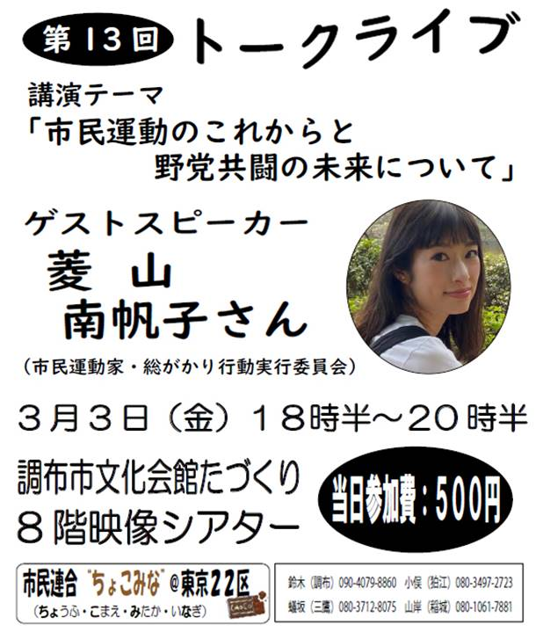

　これまでの「市民連合」としての活動を振り返り、両選挙区での今後の活

動に発展させることを願って、今回の「トークライブ」は、「市民運動のこ

れからと野党共闘の未来」を探ることにしました。市民として「市民と野党

の共闘」を強めていく覚悟を語り合います。野党のみなさんにもご案内しま

すが、今回はごあいさつを求めず、市民のさまざまな願いに耳を傾ける機会

にしていただきたいと思っています。

　４つの市の「市民と野党」のみなさんのご参加を心から願います。